5. Системи і характеристики сучасного маркетингу
У процесі розвитку маркетингу сформувалися різні його системи та види (рис. 1).
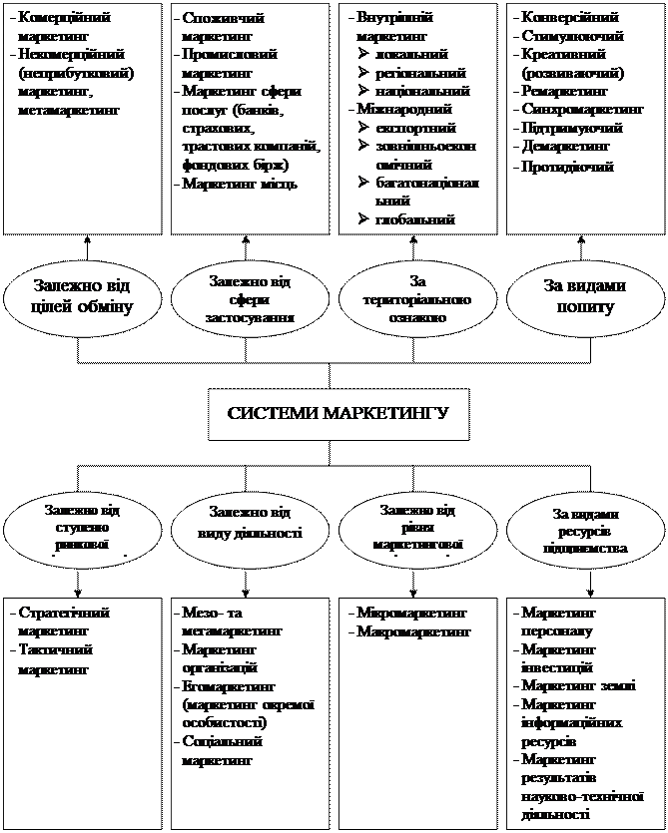
Рис.1. Системи маркетингу
В залежності від сфери використання виділяють споживчий маркетинг, промисловий маркетинг, маркетинг сфери послуг (банків, страхових, трастових компаній, фондових бірж), маркетинг місць.
Споживчий маркетинг (маркетинг споживчих товарів) орієнтований на покупців, які є кінцевими безпосередніми споживачами цих товарів, купуючи їх для особистого, домашнього або сімейного використання. Вперше взяли маркетинг на озброєння підприємства, що виробляли фасовані споживчі товари, товари масового попиту, споживчі товари тривалого користування, а потім підприємства, що виробляли товари промислового призначення.
Промисловий маркетинг орієнтований на покупців товарів і послуг на промисловому ринку, до яких належать підприємства, організації, особи, що купують товари не для власного споживання, а для використання у виробництві, перепродажу або здавання в оренду.
У 50-і - 60-і роки 20 століття маркетинг став широко застосовуватися в сфері послуг. У сучасних умовах відмічається швидке зростання сфери послуг, а саме: банки, страхові і трастові компанії, біржі праці, товарні, фондові біржі, туристичні, консалтингові фірми, роздрібні торговельні підприємства.
Маркетинг послуг – вид діяльності підприємства, спрямований на задоволення потреб споживачів у нематеріальних видах товарів або в корисному ефекті з метою отримання фірмою прибутку. У порівнянні з маркетингом товарів маркетинг послуг має наступні особливості: нематеріальність послуг, неможливість зберігання, невіддільність послуги від постачальника, унікальність послуг.
Маркетинг місць - це діяльність, яка здійснюється з метою створення, підтримки або зміни відношення або поведінки, що стосуються конкретних місць. Розрізнюють маркетинг інвестицій в земельну власність, маркетинг зон житлової забудови, маркетинг зон господарської забудови, маркетинг житла, маркетинг зон відпочинку і рекреаційних зон. Кожна сфера діяльності має свої особливості, але загальні принципи і функції, елементи маркетингу зберігаються для кожної з вказаних сфер.
За територіальною ознакою виділяють: внутрішній маркетинг (локальний, регіональний, національний), міжнародний маркетинг (експортний, зовнішньоекономічний, багатонаціональний, глобальний).
Внутрішній маркетинг – це маркетингова діяльність фірми, яка спрямована на внутрішній ринок. Виділяють такі його види:
- локальний маркетинг – діяльність підприємства (роздрібної торгівлі, сфери послуг) не виходить за межі певного населеного пункту;
- регіональний маркетинг – у межах регіонів, областей; - національний маркетинг – підприємства (телерадіокомпанії, видавництва) у своїй діяльності охоплюють сукупний національний ринок.
Міжнародний маркетинг – це маркетингова діяльність на зовнішніх ринках.
Експортний маркетинг – маркетингова діяльність щодо реалізації товарів за межі національного кордону.
Зовнішньоекономічний маркетинг – маркетингова діяльність на ринках кількох країн, яка передбачає створення філій, представництв, дочірніх фірм.
Багатонаціональний маркетинг – маркетингова діяльність фірми, яка є в різних країнах і виходить з того, що кожний ринок є унікальним і фірма має максимально адаптуватись до національних особливостей закордонних ринків.
Глобальний маркетинг – маркетингова діяльність фірми з орієнтацією на глобальний ринок, потреби якого можна задовольнити стандартизованим товарам, використовуючи схожі інструменти продажу та маркетингових комунікацій.
Особливості міжнародного маркетингу у порівнянні з внутрішнім обумовлені значним перевищенням пропозиції над попитом, жорсткою конкуренцією на зовнішніх ринках, специфікою ринків окремих країн (політико-правовою, природнокліматичною, соціальною, психологічною).
Система маркетингу в залежності від стану попиту включає конверсійний, стимулюючий, креативний, ремаркетинг, синхромаркетинг, підтримуючий, демаркетинг, протидіючий маркетинг.
Залежно від ступеня ринкової орієнтованості фірми та періоду, на який розробляється маркетингова політика, розрізняють стратегічний і тактичний маркетинг.
Стратегічний маркетинг орієнтує маркетингові зусилля на довгострокову перспективу і являє собою постійний і систематичний аналіз потреб ринку з метою розробки ефективних товарів. Стратегічний маркетинг передбачає аналіз потреб споживачів, сегментування ринку, вибір базового ринку, розробку маркетингової стратегії.
Тактичний (операційний, оперативний) маркетинг – це процес розробки заходів і реалізації цілей на обраному базовому ринку з конкретної номенклатури товарів на певний термін.
Залежно від виду діяльності розрізняють мезо- та мегамаркетинг, маркетинг організацій, егомаркетинг (маркетинг окремої особистості), соціальний маркетинг.
Мезо- та мегамаркетинг – це маркетинг великих соціальних спільнот.
Маркетинг організацій - це діяльність, здійснювана з метою створення і підтримки сприятливого іміджу організації або зміни позиції, поведінки цільових аудиторій у відношенні до інших організацій. Маркетингом організацій займаються відділи з організації громадської думки (відділи паблік рилейшнз), які оцінюють відношення громадськості до організації, вивчають потреби, бажання, психологію аудиторії.
Маркетинг окремої особистості - це діяльність, яка здійснюється для створення, підтримки чи зміни позиції або поведінки цільових груп у відношенні до конкретних осіб. Розрізняють маркетинг знаменитостей, політичних діячів, кандидатів в депутати і т.і. Їх менеджери повинні враховувати життєвий цикл осіб (зародження, пік, спад, популярність), і, в залежності від цього, використовувати різні методи маркетингу.
Соціальний маркетинг (маркетинг ідей загального характеру: боротьба зі СНІДом, алкоголізмом, наркоманією, кампанії щодо захисту навколишнього середовища, проблем прав жінок, планування сім ї і ін.) – це розробка, втілення в життя і контроль за виконанням програм з метою досягти цільовою групою громадської ідеї, руху або практики. Для досягнення реакції у відповідь цільової групи використовують сегментацію ринку, дослідження споживачів шляхом їх типології, розробляють ефективні засоби комунікації.
В залежності від рівня, на якому здійснюється маркетингова діяльність, виділяють мікро- та макромаркетинг.
Мікромаркетинг - це ринкова діяльність, яка здійснюється на рівні підприємства і використовує основні елементи “маркетингу-мікс”.
Макромаркетинг - ринкова діяльність, що здійснюється на рівні різних асоціацій, концернів, консорціумів, окремих галузей, які використовують елементи “маркетинг-мікс”, політику інвестицій, НДДКР, державні замовлення, податки, регулювання цін.
За видами ресурсів підприємства виділяють маркетинг персоналу, маркетинг інвестицій, маркетинг землі, маркетинг інформаційних ресурсів, маркетинг результатів науково-технічної діяльності.
Перспективними напрямками і формами маркетингової діяльності, які будуть актуальні у практиці функціонування підприємств у 21 столітті, є:
- інтернет-маркетинг;
- маркетинг інтелектуального капіталу;
- маркетинг територій;
- стратегічний маркетинг

